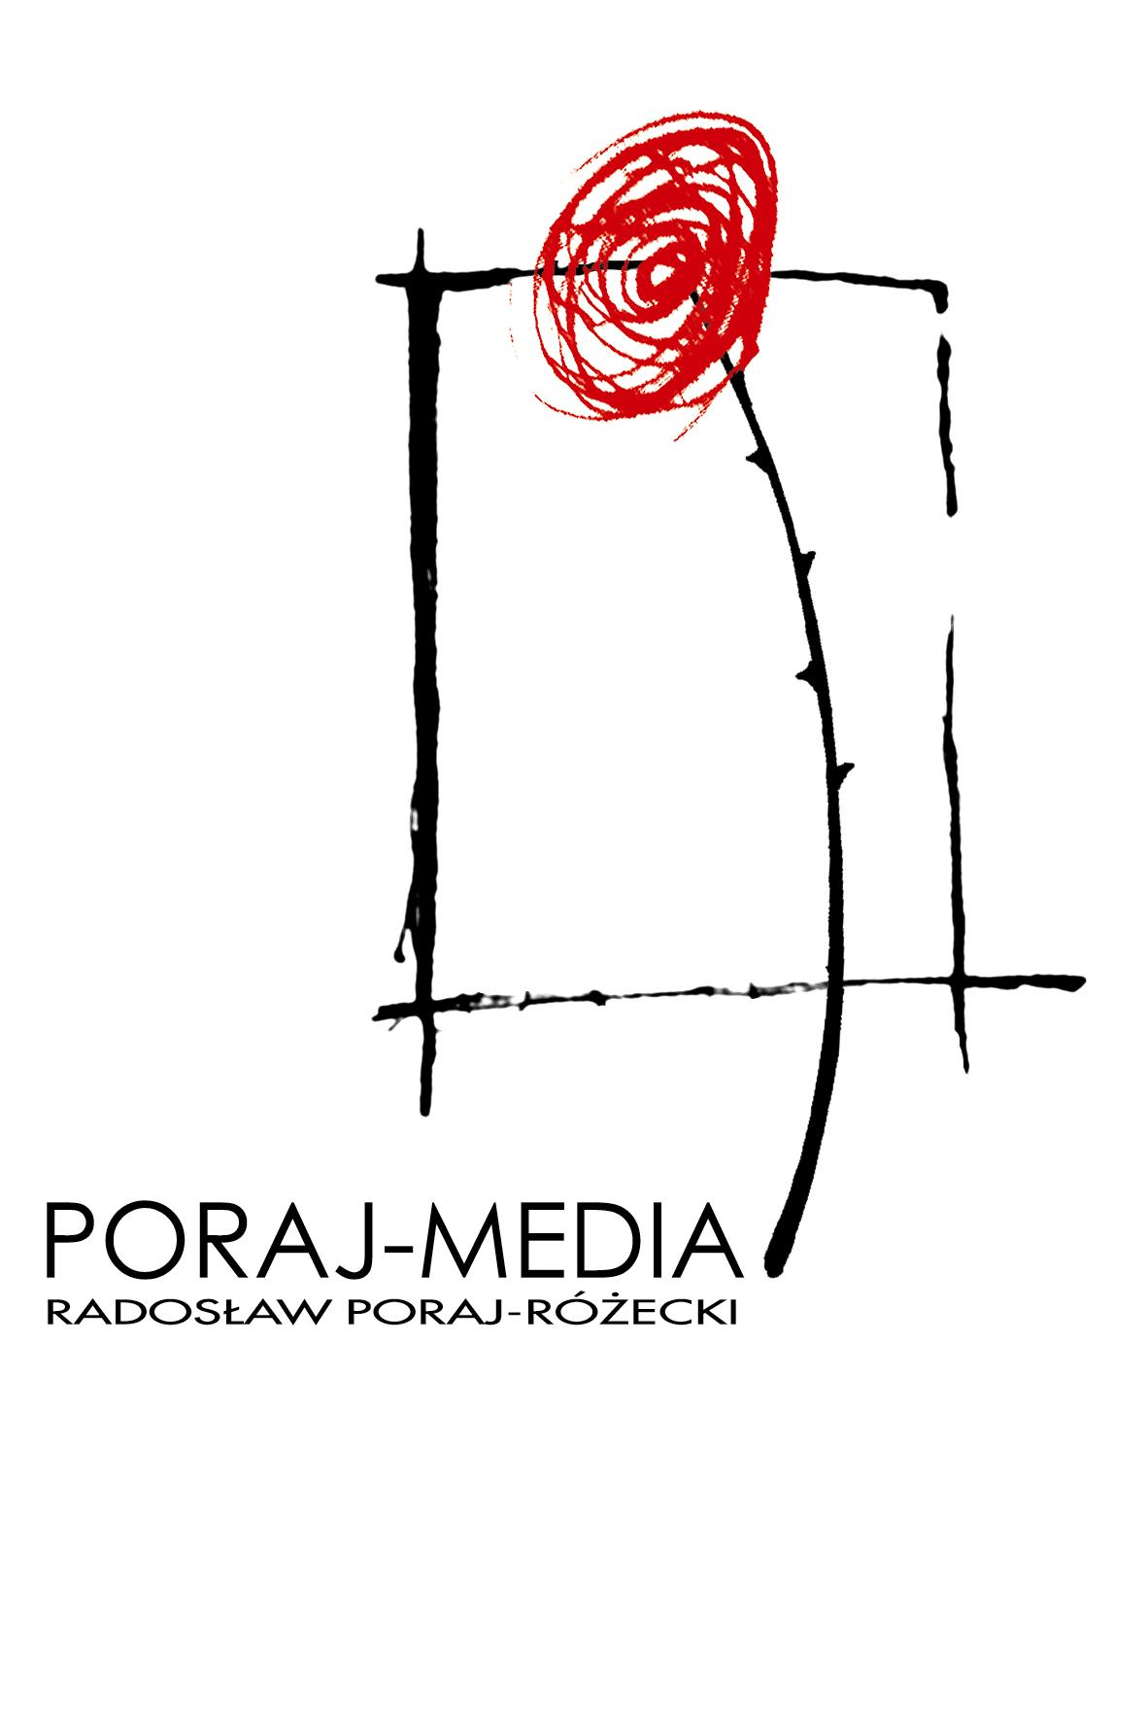

Konspekt scenariusza pt. roboczym „Bolesław Chrobry”
Scenariusz i realizacja - Mirosław Jasiński.
Zdjęcja – Tomasz Michałowski,
Produkcja: Poraj-Media
Długość filmu - 60 minut

W świadomości historycznej Polaków Bolesław Chrobry zajmuje już od średniowiecza miejsce wybitne. Do dziś obok Kazimierza Wielkiego stoi na czele najwybitniejszych władców Polski. Przez wieki w rożnych epokach ceniono wielorakie aspekty jego działania - od wyprawy kijowskiej, przez zakończone sukcesem wojny z cesarstwem niemieckim, po współrealizację koncepcji nowego Cesarstwa Rzymskiego Ottona III i gorliwe propagowanie religii chrześcijańskiej. Zdaniem wielu historyków należał do najwybitniejszych władców swoich czasów. 30 stycznia 2018 roku przypadnie 1000-czna rocznica jednego z największych tryumfów jego panowania - podpisanie Pokoju w Budziszynie, kończący 15-letnie zmagania wojenne, których stawką, patrząc z perspektywy epok była niezależność, a nawet w dalszej perspektywie istnienia państwa polskiego, ale też realna konsolidacja różnych grup plemiennych w jeden naród polski, pominąwszy kilkudziesięcioletni okres włączenia części górnego Połabia - Milska i Łużyc w granice Państwa Polskiego. Wyjątkowość i doniosłość historycznego wymiaru Bolesława Chrobrego polega na dokończeniu budowy państwa Polan, na nadaniu mu mocarstwowego - na skalę tej części Europy - charakteru, przez wyjście poza granice etniczne, na stworzeniu stałej, własnej i niezależnej organizacji kościelnej oraz na osiągnięciu korony królewskiej, co oznaczało ustawienie władzy centralnej w formującym się państwie na innym, wyższym poziomie. Inny ważny efekt to wyniesienie państwa polańskiego do grona liczących się w chrześcijańskiej Europie podmiotów politycznych. W aksjologicznym sensie panowanie Chrobrego stworzyło podwaliny pod narodowe poczucie wartości i dumy oraz swoisty punkt odniesienia, do którego przez wieki Polacy się odwoływali i z którym się porównywali. Mimo różnych krytycznych uwag odnoszonych przez historyków Bolesław Chrobry jest dla polskiej historii postacią fundamentalną i choć w miarę postępu prac historycznych radykalnie zwiększa się rola i znaczenie jego ojca - Mieszka I, to niezaprzeczalnie zasługą Bolesława Chrobrego jest przeniesienie państwa polańskiego z peryferyjnego "Księstwa Północy" na arenę europejską, w której władca Polski, mając niezwykle złożoną sytuację i stykając się z wieloma wybitnymi osobowościami, zarówno przyjaciół , jak i wrogów, stał się graczem wagi ciężkiej, liczącym się jako partner i sojusznik i obawianym jako przeciwnik. Film obejmuje 70 lat z przełomu X/XI wieku, zaczyna się w roku 965 przeglądem ówczesnej sytuacji politycznej naszej części Europy w momencie, gdy Mieszko I doprowadza do układu z Bolesławem I, księciem czeskim, owocującym ślubem z Dobrawą. W 967 roku rodzi się Bolesław. Tematem filmu, prócz biografii Bolesława Chrobrego, począwszy od lat dziecięcych do śmierci, będzie nie tylko działalność polityczna, ale też ukazanie szerokiego kontekstu. System organizacji państwa, dyplomacja, powiązania i wpływy, organizacja wojskowa, organizacja Kościoła, cechy osobiste, życie i zwyczaje prywatne - to wszystko składać się winno w możliwie pełny obraz bohatera filmu. Punktem odniesienia do narracji są dzisiejsze, współczesne opinie historyków i współczesna wiedza historyczna, a nie bogato nawarstwione stereotypy. Dlatego w filmie przewidywany jest udział wybitnych, nie tylko polskich historyków: profesorów Jerzego Strzelczyka, Zofii Kurnatowskiej, Stanisława Rosika, Przemysława Urbańczyka, dr Marzeny Matli-Kozłowskiej, Romana Michałowskiego, Jerzego Maronia, Sławomira Moździocha, Jacka Banaszkiewicza, doc Michała Kary, dr Grzegorza Paca, dr Karola Kollingera, Dariusza A. Sikorskiego, Christiana Luebke (Lipsk) Jiriego Slamy (Praga) Petra Charwata (Praga). W filmie oprócz ikonografii i zdjęć wykorzystane będą także ujęcia ze skansenów archeologicznych i sceny z użyciem grup rekonstrukcyjnych. Obszar zdjęciowy obejmować będzie oprócz Polski (Wielkopolska, Dolny Śląsk, Warszawa , Kraków, Sanok, Wolin, Lublin) także Niemcy (Saksonia, Magdeburg, Merseburg, Kwetlinburg), Czechy
(Praga, Morawy) oraz Kijów . Ilość dni zdjęciowych -18.

Scenopis:

00.00 Czołówka

00.20 Lektor- Sytuacja polityczna w Europie Środkowo-Wschodniej po 955 roku
(Bitwa na Lechowym Polu)- Cesarstwo, Słowiańszczyzna Połabska Czechy, Państwo Polańskie, Węgry, Ruś Kijowska

02.10 Prof. P. Urbańczyk, doc. M. Kara- Państwo Polańskie, ekspansja państwa
Przemyślidów, układ z 965r.Mieszko- Bolesław Srogi

03.40 P. Urbańczyk, prof. J. Strzeczyk - Dobrawa, chrzest, urodziny Bolesława
Chrobrego w 967r., sytuacja na Połabiu, pokonanie Wichmana, Cedynia 972
05.20 prof. J. Strzelczyk, prof. Urbańczyk Chrobry u Ottona II, kontakty w Niemczech,
śmierć Dobrawy, małżeństwo Mieszka z Odą, Dagome Judex

07.00 prof. K. Strzelczyk, prof. .J. Slama, prof. P. Charvat- Zerwanie z Czechami
małżeństwo Chrobrego z Emnildą w 987r., przejęcie Śląska i Małopolski

08.40 Lektor- 983- Połabie, powstanie Słowian, sytuacja polityczna

10.00 J. Strzelczyk, P. Urbańczyk-ostatnie lata Mieszka, objęcie władzy przez Bolesława
Chrobrego, wypędzenie Ody i synów, lata 992-997

12.00 Lektor-św. Wojciech w Polsce

13.20 prof. S. Rosik, prof. .R. Michałowski-Zjazd Gnieźnieński

14.30 J. Slama, dr M. Matla-Kzłowska, J .Sobiesiak, P. Charvat - Ekspansja na Południe-
Czechy, Morawy, Słowacja

16.30 Lektor o Połabiu 985-1002

18.20 Pauza-muzyka

19.20 J. Strzelczyk, prof. Ch. Luebke, P. Urbańczyk- Mieszko i Bolesław Chrobry wobec
Połabia

22.30 Lektor -Henryk II, hołd i zamach na Chrobrego w Merserburgu, 1002r.

24.20 J. Strzelczyk- Chrobry a Henryk II

26.10 Prof. Z. Kurnatowska, M. Kara, Z. Dalewski - organizacja państwa Chrobrego-
demografia, gospodarka, handel

29.10 J. Strzelczyk, prof. K. Maroń - organizacja wojskowa

31.30 Lektor - wojna 1003-1005, pokój w Poznaniu

33.00 Pauza - muzyka

33.40 J. Strzelczyk, prof. S. Rosik - wojna 1006-1013 pokój w Merserburgu, małżeństwo
Mieszka II z Rychezą

36.40 Lektor. S. Rosik, J. Strzelczyk, Ch. Luebke, cytaty z Thietmara - kampania 1015-1017

40.10 Lektor, cytaty z Thietmara- oblężenie Niemczy

42.40 J. Strzelczyk, prof. K. Wasilewski, S. Rosik-Pokój w Budziszynie 30.01.1018. –
znaczenie

44.00 Przerwa - muzyka

44.40 Lektor - Chrobry wobec Pomorza i Skandynawii

46.10 D.A. Sikorski, R. Michałowski - organizacja kościelna, święci, kontakty z Rzymem

48.00 Lektor - wschodnie tereny Polski

49.10 J. Strzelczyk, J. Banaszkiewicz, K. Kollinger - stosunki z Rusią Kijowską

50.10 Lektor - wyprawa kijowska

50.10 K. Kollinger, J. Strzelczyk - opis wyprawy przyczyny, , stosunki z
Jarosławem Mądrym

52.50 J. Strzelczyk, G. Pac. Portret osobisty Bolesława Chrobrego, kobiety - żony, córki

55.20 Przerwa - muzyka

56.00 J. Strzelczyk - Kryzys państwa u schyłku Bolesława Chrobrego, koronacja

57.00 J. Strzelczyk, S. Rosik -znaczenie Bolesława Chrobrego

58.50. Tyłówka

59.30 Koniec

„PORAJ-MEDIA” RADOSŁAW PORAJ-RÓŻECKI
UL. KOMUNY PARYSKIEJ 94/9 50-452 WROCŁAW NIP: 899-172-01-29
TEL FAX: 71 7928297 0 608620682, 0 606653484, e-mail: radek@porajmedia.pl
adres korespondencyjny: ul Szparagowa 6/10 52-311 WROCŁAW

